42 GRAMMES, 42 CM D’ENVERGURE,
42 JOURS AU NID ET TOUTE UNE VIE EN L’AIR.
C’est le MARTINET NOIR.

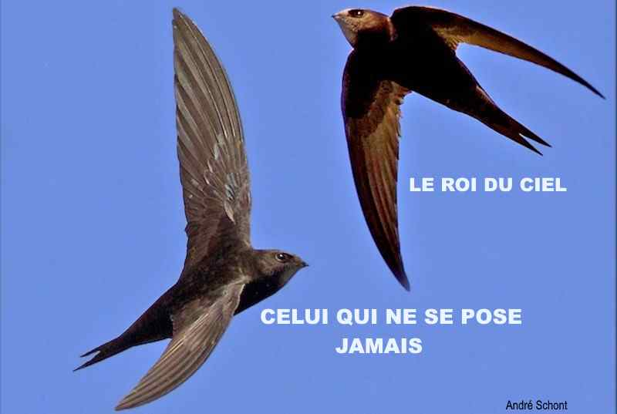

Le Martinet est le seul oiseau qui passe autant de temps en l’air. Il mange, il boit, il dort, il s’accouple en volant, d’où son surnom « d’acrobate du ciel ».
Grand voyageur, il revient d’Afrique en avril, pour quelques mois seulement, le temps de nidifier.
Insectivore strict, un couple ramène 20 000 insectes par jour à ses petits.
Discret, il niche dans de petites cavités de nos immeubles.
Rapide, il peut atteindre les 200 Km/h.
Espèce protégée, mais lourdement menacée (déclin de 50 % des effectifs), à Toulon, la LPO PACA (groupe local de Toulon) travaille depuis 4 ans, à la préservation de ses sites de nidification.

EN JUIN ET JUILLET, VENEZ PARTICIPER
AU RECENSEMENT DES NIDS DE MARTINETS
RV à 19h 30 Place Puget
Lundi 11, 18, 25 juin et 2, 9, 16 juillet
Jeudi 7, 14, 21, 28 juin et 5, 12, 19 juillet
(Observations dans les rues de Toulon, jusqu’au coucher du soleil)

Une association très active près de chez vous !
La Ligue pour la Protection des Oiseaux a pour but « d’agir pour l’oiseau, la faune sauvage, la nature et l’homme, et lutter contre le déclin de la biodiversité, par la connaissance, la protection, l’éducation et la mobilisation » et plus globalement la biodiversité. Association reconnue d’utilité publique depuis 1986, elle réalise des actions avec ses membres, ses abonnés, ses donateurs, ses sympathisants et avec la contribution active de milliers de bénévoles.

Agir pour la biodiversité

Vous aussi vous pouvez :
-saisir vos données naturalistes sur www.faune-paca.og
-participer aux activités proposées.
-proposer l’animation d’activités.
-adhérer à la LPO.
-faire don à la LPO PACA.
-créer un refuge LPO.
-devenir bénévole.
Siège régional
LPO PACA
Villa St Jules
8 ave. Jean Jaurès
83400 HYERES
04 94 12 9 52
Faune sauvage en détresse
04 90 74 52 44

Pour l’opération Martinets
Renseignements au 06 99 62 05 73

Le Groupe local de Toulon

Qui sommes-nous ?
Des citoyens bénévoles amoureux de la Nature conscients de la nécessité de la protéger, résidant à Toulon et ses alentours.

Activités du Groupe :
●Des enquêtes ornithologiques (comptages, inventaires…), des prospections, le suivi de certaines espèces en collaboration avec d’autres groupes locaux.
●La promotion des Refuges LPO.
●Des animations en milieu scolaire pour sensibiliser les jeunes à la protection de a nature.

Réunions mensuelles :

Le 1er lundi du mois de 18h à 20h
2 Allée Amiral Courbet - Toulon
(Siège de la SSNATV)

Plus d’infos sur :
http://paca.lpo.fr/blogs/toulon/
https://www.facebook.com/MartinetsToulon
http://paca.lpo.fr

